HL-15D匯流排數位舵機使用說明書

## 舵機可以在微機電系統和航模中作為基本的輸出執行機構，其簡單的控制和輸出使得單片機系統非常容易與之介面。舵機是一種位置(角度) 伺服的驅動器，適用於那些需要角度不斷變化並可以保持的控制系統,舵機是一種俗稱,其實是一種伺服馬達。

**1.產品型號：**

|  |  |
| --- | --- |
| 產品型號 | 最大輸出力矩 |
| HL-15D | 15KG.CM |

**2.技術參數：**

|  |  |
| --- | --- |
| 重量 | 55g |
| 齒輪減速比 | 1/333 |
| 輸入電壓 | 6V-9V |
| 輸出扭矩 | 6.5V:10kg-cm 8.5V:15kg-cm |
| 轉速(秒/60°) | 6.5V:0.238sec/60° ;8.5V:0.198sec/60 |
| 精度 | 空載精度1/3度，帶負載精度1度 |
| 角度範圍 | 240° |
| 工作電壓範圍 | 6-8.5V 典型值：7.6V |
| 工作電流 | 滿載0.9A ，堵轉2A |
| 工作溫度 | --5°C~+85°C |
| 工作指令 | 數位格式 |
| 控制協議 | 半雙工串口UART（閒時資料線為接收狀態，接收完，校驗正確後在400微秒內，資料線為發送狀態。如接收後，400微秒都沒有回應，上位機重新發送）UART串口 串列傳輸速率：115200 |
| 連接方式 | TTL電平 匯流排連接 |
| ID範圍 | 0-255 |
| 回饋 | 位置資訊 |
| 材料 | 金屬齒輪 塑膠外殼 |

**3.控制介面應用圖**

通過程式對舵機進行控制時候，以STM32單片機為例，可將TX接到舵機信號口。並程式設置為半雙工模式。如果對應處理器沒有半雙工模式。請採用我們的單線轉換控制板進行連接。您也可以按以下電路進行製作。

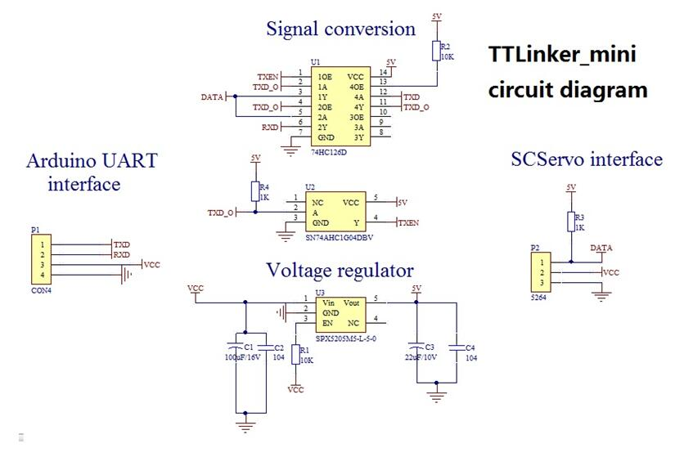

1. **控制協議**

指令包格式

|  |  |  |  |  |  |  |  |  |  |
| --- | --- | --- | --- | --- | --- | --- | --- | --- | --- |
| 幀頭1 | 幀頭2 | ID | 指令 | 參數1H | 參數1L | 參數2H | 參數2L | 校驗 | 結束碼 |
| 0XFA | OXAF | ID號 | Cmd |  |  |  |  | ID+指令+參數1H+參數1L+參數2H+參數2L | 0XED |

指定時間運動指令

|  |  |  |  |  |  |  |  |  |  |
| --- | --- | --- | --- | --- | --- | --- | --- | --- | --- |
| 幀頭1 | 幀頭2 | ID | 指令 | 參數1H | 參數1L | 參數2H | 參數2L | 校驗 | 結束碼 |
| 0XFA | 0XAF | 當ID號為0時，為廣播模式 | 0X01 | 目標位置 | 運動時間 | 運動完成時間高八位 | 運動完成時間低八位 | ID+指令+參數1H+參數1L+參數2H+參數2L | 0XED |

正確則返回：0XAA+id（只返回1個位元組）

舵機內部燈控制指令

|  |  |  |  |  |  |  |  |  |  |
| --- | --- | --- | --- | --- | --- | --- | --- | --- | --- |
| 幀頭1 | 幀頭2 | ID | 指令 | 參數1H | 參數1L | 參數2H | 參數2L | 校驗 | 結束碼 |
| 0XFA | 0XAF | 當ID號為0時，為廣播模式 | 0X04 | 1：LED閃爍  0：LED滅 | 0X00 | 0X00 | 0X00 | ID+指令+參數1H+參數1L+參數2H+參數2L | 0XED |

正確則返回：0XAA+id（只返回1個位元組）

角度回讀（發送指令）

|  |  |  |  |  |  |  |  |  |  |
| --- | --- | --- | --- | --- | --- | --- | --- | --- | --- |
| 幀頭1 | 幀頭2 | ID | 指令 | 參數1H | 參數1L | 參數2H | 參數2L | 校驗 | 結束碼 |
| 0XFA | 0XAF | 當ID號為0時，為廣播模式 | 0X02 | 0X00 | 0X00 | 0X00 | 0X00 | ID+指令+參數1H+參數1L+參數2H+參數2L | 0XED |

角度回讀（返回指令）

|  |  |  |  |  |  |  |  |  |  |
| --- | --- | --- | --- | --- | --- | --- | --- | --- | --- |
| 幀頭1 | 幀頭2 | ID | 狀態 | 參數1H | 參數1L | 參數2H | 參數2L | 校驗 | 結束碼 |
| 0XFA | 0XAF | 實際ID號 | 0X00 | 目標角度高位元組 | 目標角度低位元組 | 實際角度高位元組 | 實際角度高位元組 | ID+指令+參數1H+參數1L+參數2H+參數2L | 0XED |

修改ID

|  |  |  |  |  |  |  |  |  |  |
| --- | --- | --- | --- | --- | --- | --- | --- | --- | --- |
| 幀頭1 | 幀頭1 | ID | 指令 | 參數1H | 參數1L | 參數2H | 參數2L | 校驗 | 結束碼 |
| 0XFA | 0XAF | 當ID號為0時，為廣播模式 | 0XCD | 0x00 | 新ID | 0X00 | 0X00 | ID+指令+參數1H+參數1L+參數2H+參數2L | 0XED |

修改ID（返回指令）

|  |  |  |  |  |  |  |  |  |  |
| --- | --- | --- | --- | --- | --- | --- | --- | --- | --- |
| 幀頭1 | 幀頭1 | ID | 狀態 | 參數1H | 參數1L | 參數2H | 參數2L | 校驗 | 結束碼 |
| 0XFA | 0XAF | 實際ID號 | 0XAA（修改成功）  0XEE(錯誤代碼) | 0X00 | 修改前ID | 0X00 | 0X00 | ID+指令+參數1H+參數1L+參數2H+參數2L | 0XED |

設置偏差校正值

|  |  |  |  |  |  |  |  |  |  |
| --- | --- | --- | --- | --- | --- | --- | --- | --- | --- |
| 幀頭1 | 幀頭2 | ID | 指令 | 參數1H | 參數1L | 參數2H | 參數2L | 校驗 | 結束碼 |
| 0XFA | 0XAF | 當ID號為0時，為廣播模式 | 0XD2 | 0X00 | 0X00 | 向後偏移校正高位元組 | 向後偏移校正低位元組 | ID+指令+參數1H+參數1L+參數2H+參數2L | 0XED |

讀取偏差校正值

|  |  |  |  |  |  |  |  |  |  |
| --- | --- | --- | --- | --- | --- | --- | --- | --- | --- |
| 幀頭1 | 幀頭2 | ID | 指令 | 參數1H | 參數1L | 參數2H | 參數2L | 校驗 | 結束碼 |
| 0XFA | 0XAF | 當ID號為0時，為廣播模式 | 0XD4 | 任意值 | 任意值 | 任意值 | 任意值 | ID+指令+參數1H+參數1L+參數2H+參數2L | 0XED |

讀取偏差校正值（返回指令）

|  |  |  |  |  |  |  |  |  |  |
| --- | --- | --- | --- | --- | --- | --- | --- | --- | --- |
| 幀頭1 | 幀頭2 | ID | 狀態 | 參數1H | 參數1L | 參數2H | 參數2L | 校驗 | 結束碼 |
| 0XFA | 0XAF | 實際ID號 | 0XAA（修改成功）  0XEE(錯誤代碼) | 0X00 | 0X00 | 向後偏移校正高位元組 | 向後偏移校正低位元組 | ID+指令+參數1H+參數1L+參數2H+參數2L | 0XED |

電機控制模式（360度旋轉 速度0--1024）

|  |  |  |  |  |  |  |  |  |  |
| --- | --- | --- | --- | --- | --- | --- | --- | --- | --- |
| 幀頭1 | 幀頭2 | ID | 指令 | 參數1H | 參數1L | 參數2H | 參數2L | 校驗 | 結束碼 |
| 0XFA | 0XAF | 當ID號為0時，為廣播模式 | 0X01 | 順時針旋轉：0XFD  逆時針旋轉：0XFE | 0X00 | 速度控制高位元組 | 速度控制低位元組 | ID+指令+參數1H+參數1L+參數2H+參數2L | 0XED |